Lova (B)
--- Frank Orthey 2024/04/04 18:55
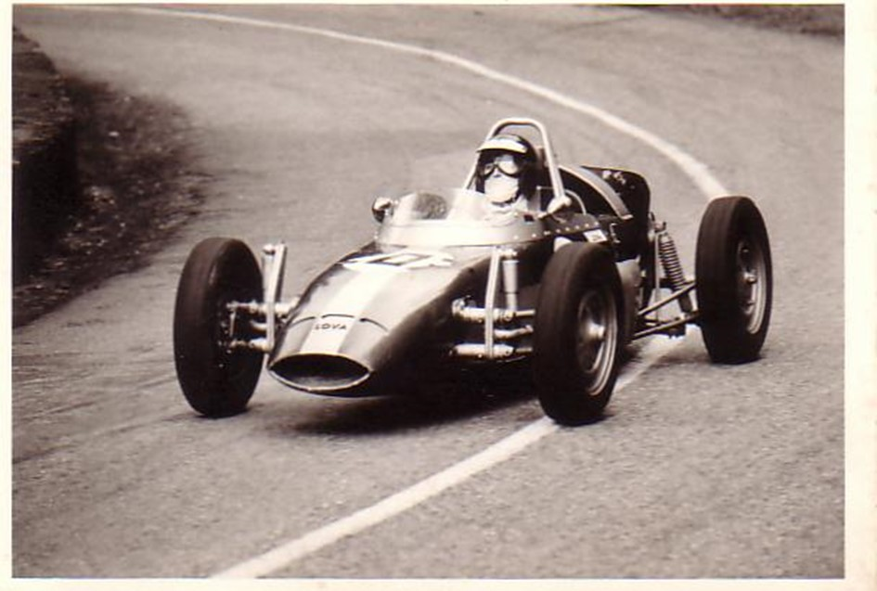
Basisbeitrag von Dominique Nussbaumer Lova in Aymar de Ville en Fagnes. Foto: Archiv Etienne Tinant

Geschichte
Jef Dujourie hatte eine Automobilwekstatt in Louvain. Er war von Motorsport begeistert und hatte in den 1950er Jahre Racers 500 gebaut. Die Einführung der Formel Junior ermöglichte es ihm, Monopostos mit DKW oder Ford Motoren zu entwickeln. Dujourie stellte bei der Racing Show von 1966 seinen ersten Formel Vau Lova mit dem VW-Serienmotor für die Kategorie „Nationale“ vor, der sich durch eine elegante Karrosserie auszeichnete. Ca. sechs Lovas wurden in 1966 und 1967 gebaut. Erst 1968 gelang es Aymar de Villanfagne mit einem Lova einige Erfolge zu haben.
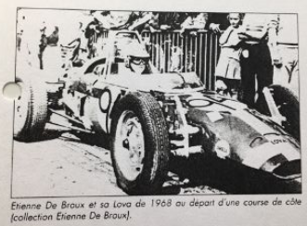
Lova 1968, Foto: Archiv Dominique Nussbaumer, Historische Formel Vau Europa
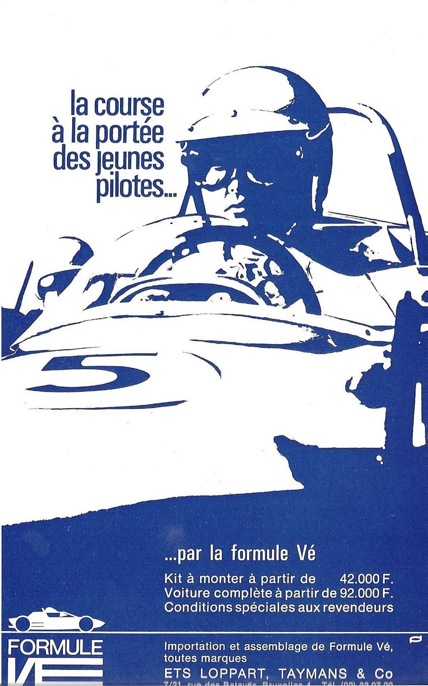
Dank Etienne de Broux erschien 1969 die erste Weiterentwicklung des Lova. Etienne fand den Rahmen nicht steif genug. Dieser wurde um 10 cm gekürtz, was dem Formel Vau weniger Übersteuern und ein besseres Fahrverhalten brachte. Dejourie hat eine weitere Version auf der Racing Show von 1972 vorgestellt. Diese sah man gelegentlich mit Robert Bormans am Steuer unter dem Nahmen Lovaventose. Wenn Dejourie beim Bau seiner Rennwagen viel Sorgfalt walten liess, fand die anschliessende Entwicklung, die er der Verbesserung des Fahrwerks hätte widmen sollen, offenbar nie statt. Das bedeutete des die Lovas - trotz der Härtnäckigkeit des Herstellers - nicht den gewünschten und möglichen Erfolg hatten. Etienne Tinant ergänzt: Die Autos waren kleine Juwelen der Balance. Charakteristisch für Lova war die Schnauze mit mandelförmigem Lufteinlass (obwohl hinter der Nase kein Kühler vorhanden war). Die Motoren wurden von Loppart & Taymans aus Brüssel geliefert. Das Fahrzeug konnte als Bausatz geliefert werden (60 Stunden Montage laut Katalog!) oder im Werk fertiggestellt werden. Loppart, Taymans & Co Verkaufsmappe 1969. Foto: Archiv Etienne Tinant
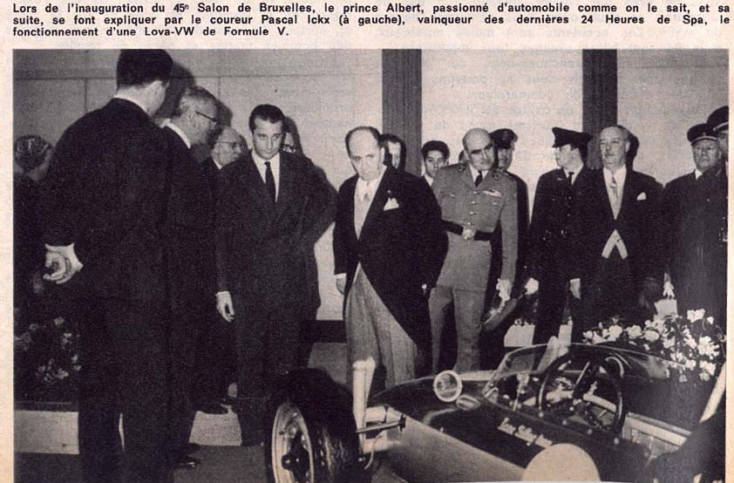
Pascal Ickx mit Prinz Albert bei der Eröffnung der 45. Racing Show in Brüssel. Foto: Archiv Dominique Nussbaumer, Historische Formel Vau Europa
Wärend der Eröffnung der 45. Racing Show in Brüssel erklärt Pascal Ickx (ganz links, Sieger der letzten 24 Stunden von SPA) dem von Motorsport begeisterten Prinz Albert, wie ein Formel Vau Lova funktioniert. Pascal Ickx, hatte die Formel Vau Meisterschaft in Belgien aufgebaut, war der erste Präsident der Formel Vau Belgien im Jahre 1965 und nahm selbst auch an den Meisterschaften teil. Pascal Ickx ist Ehrenmitglied von Formule Vé France.

Bauzeit/Baujahre
1966 - 1972

Typen und Technik
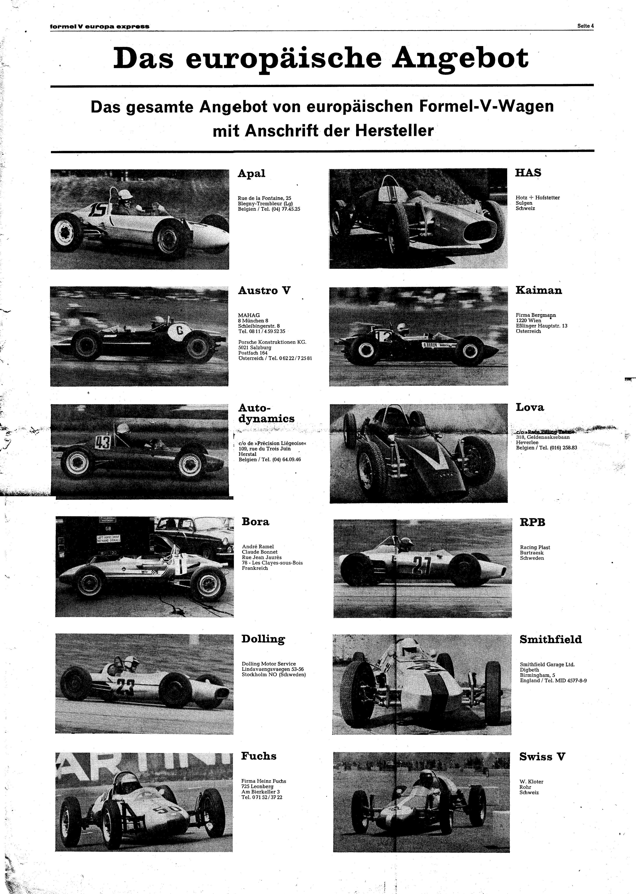
Der Lova im europäischen Kontext im Formel Vau Express. Foto: Archiv Historische Formel Vau Europa

Konstrukteur(e)
Jef Dujourie, Etienne de Broux

Anzahl der gebauten FV- und Super-Vau-Fahrzeuge
etwa 6

Firmensitz- und Adresse (historisch, aktuell)

Quellen, Bücher, Websites

Experten und Ansprechpartner
Dominique Nussbaumer Etienne Tinant

